Actividades

Laboratorio: Mi árbol genealógico

**Objetivos**

Generar un árbol genealógico y las relaciones lógicas.

**Preparación del laboratorio**

Descarga el intérprete gratuito de SWI-Prolog e instálalo en tu equipo. En la página principal de SWI-Prolog haz clic en el enlace «Download» y después en «Stable Release». Ahí podrás seleccionar la versión del sistema operativo que utilices habitualmente: Windows, MacOS, Linux (las versiones para distintas distribuciones de Linux se pueden ver accediendo a un enlace que figura en la parte superior de la página). En el apartado «Recursos externos» del aula virtual encontrarás el enlace y el acceso al manual del programa.

**Descripción del laboratorio**

El objetivo de laboratorio es la adquisición de las destrezas básicas de programación en Prolog por parte del alumno, dando cuenta de un problema que no necesita el establecimiento de reglas recursivas, el uso de listas o las gramáticas de cláusula definida.

Deberás implementar un árbol genealógico en Prolog utilizando los predicados «progenitor», «varón» y «mujer» para la base de hechos y definiendo, en la base de reglas, los predicados siguientes:

* Padre.
* Madre.
* Abuelo.
* Abuela.
* Bisabuelo.
* Bisabuela.
* Hermano.
* Hermana.
* Hijo.
* Hija.
* Tío.
* Tía.
* Sobrino.
* Sobrina.

**Entrega del laboratorio**

Deberás entregar un documento que contenga el programa en Prolog que has creado y la respuesta que tu programa proporciona para las siguientes consultas traducidas al Prolog (toma uno cualquiera de los personajes del árbol genealógico como por ejemplo «Luis» y pregunta a tu programa):

* **¿Quién es el padre de Luis?**

* **¿Quién es madre?**

* **¿Quién es abuelo de Luis?**

* **¿Quién es abuela de Luis?**

* **¿Quién es bisabuelo de Luis?**

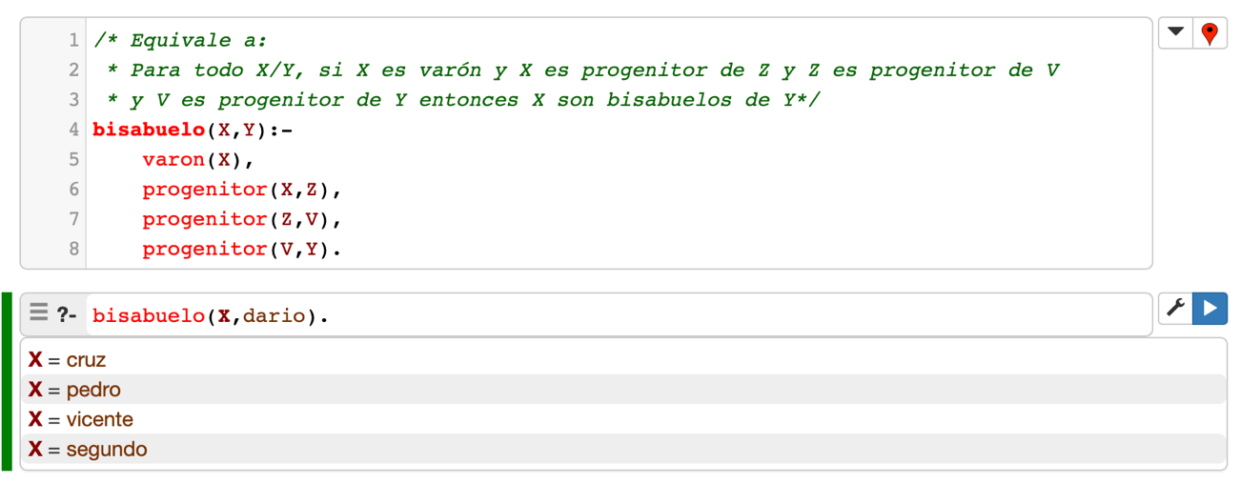

* **¿Quién es bisabuela de Luis?**

* **¿Quién es hermano de Luis?**

* **¿Quién es hermana de Luis?**

* **¿De quién es hijo Luis?**

*En esta pregunta no logro entender como diferenciar si es hijo o hija, ya que “Luis” seria el parámetro a ingresar para realizar la búsqueda de los padres de Luis. A menos que, lo que se quiera preguntar es* **¿*Cuales son los hijos de Luis?****, con esta pregunta si puedo obtener una lista de hijos o hijas.* Por ello planteo dos respuestas para esta pregunta:

* + *¿De quién es hijo Luis?*

* + *¿Cuales son los hijos de Luis?*

* **¿Quién es hija de Luis?**

*Tengo la misma observación de la pregunta anterior, por ello plateo las mismas dos soluciones:*

* + *¿De quién es hijo Luis?*

* + *¿Cuales son los hijos de Luis?*

* **¿Quién es tío?**

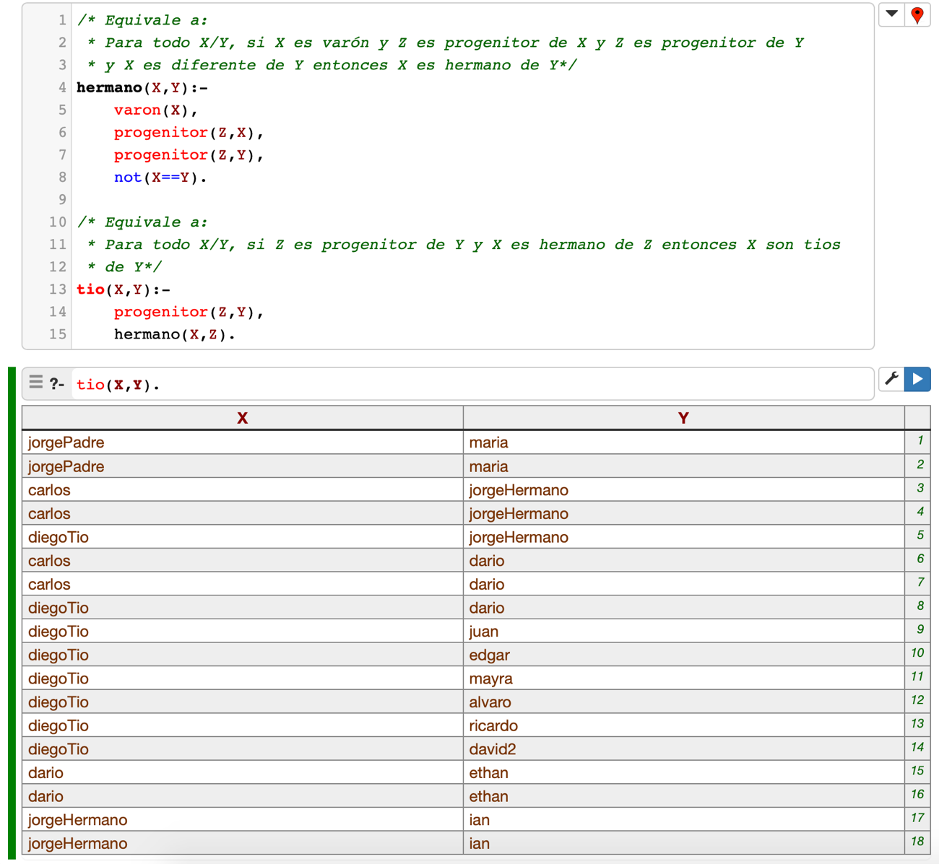

* **¿Quién es tía de Luis?**

* **¿Quién es sobrino de Luis?**

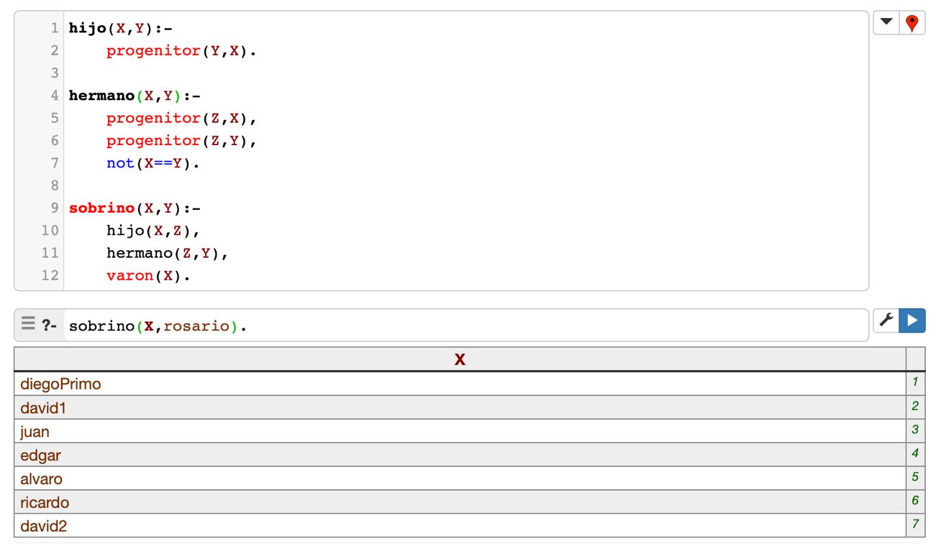

* **¿Quién es sobrina de Luis?**

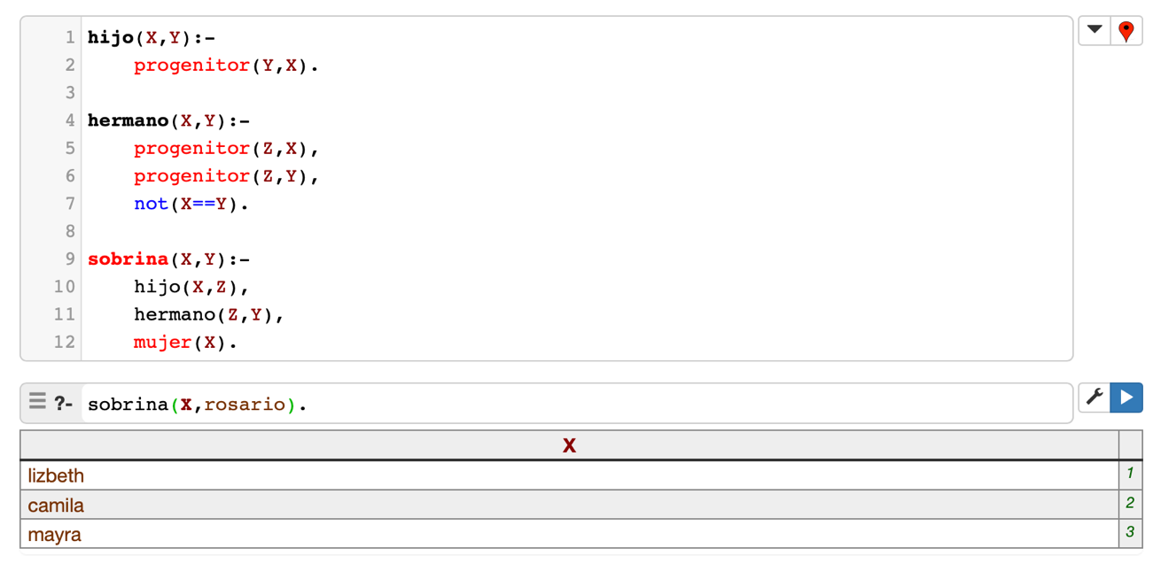

Es obvio que algunas de estas consultas pueden tener respuesta nula.

**Recomendaciones**

Si quieres preservar el anonimato no es necesario que utilices los nombres verdaderos de tu árbol genealógico.

Utiliza aproximadamente 10 varones y 10 mujeres para que puedas probar todas las posibilidades y tener datos de respuesta.

Es recomendable que hagas un esquema del árbol genealógico así podrás comprobar de forma visual y rápida que el programa funciona correctamente.

Expresa las reglas en lenguaje natural antes de implementarlas en Prolog. Después de hacerlo, la implementación será un proceso muy parecido a la formalización en lógica de predicados.

**Extensión máxima**: emplea tantas páginas como sean necesarias para completar y justificar la actividad.

**Rúbrica**

|  |  |  |  |
| --- | --- | --- | --- |
| Título de la actividad  (valor real: 5 puntos) | Descripción | Puntuación máxima  (puntos) | Peso  % |
| Criterio 1 | Implementación de la base de hechos | 2 | 20 % |
| Criterio 2 | Implementación del predicado padre | 0.25 | 2.5 % |
| Criterio 3 | Consulta del predicado padre | 0.25 | 2.5 % |
|  | Implementación del predicado madre | 0.25 | 2.5 % |
|  | Consulta del predicado madre | 0.25 | 2.5 % |
|  | Implementación del predicado abuelo | 0.25 | 2.5 % |
|  | Consulta del predicado abuelo | 0.25 | 2.5 % |
|  | Implementación del predicado abuela | 0.25 | 2.5 % |
|  | Consulta del predicado abuela | 0.25 | 2.5 % |
|  | Implementación del predicado bisabuelo | 0.25 | 2.5 % |
|  | Consulta del predicado bisabuelo | 0.25 | 2.5 % |
|  | Implementación del predicado bisabuela | 0.25 | 2.5 % |
|  | Consulta del predicado bisabuela | 0.25 | 2.5 % |
|  | Implementación del predicado hermano | 0.5 | 5 % |
|  | Consulta del predicado hermano | 0.25 | 2.5 % |
|  | Implementación del predicado hermana | 0.5 | 5 % |
|  | Consulta del predicado hermana | 0.25 | 2.5 % |
|  | Implementación del predicado hijo | 0.25 | 2.5 % |
|  | Consulta del predicado hijo | 0.25 | 2.5 % |
|  | Implementación del predicado hija | 0.25 | 2.5 % |
|  | Consulta del predicado hija | 0.25 | 2.5 % |
|  | Implementación del predicado tío | 0.25 | 2.5 % |
|  | Consulta del predicado tío | 0.25 | 2.5 % |
|  | Implementación del predicado tía | 0.25 | 2.5 % |
|  | Consulta del predicado tía | 0.25 | 2.5 % |
|  | Implementación del predicado sobrino | 0.5 | 5 % |
|  | Consulta del predicado sobrino | 0.25 | 2.5 % |
|  | Implementación del predicado sobrina | 0.5 | 5 % |
|  | Consulta del predicado sobrina | 0.25 | 2.5 % |
|  |  | **10** | **100 %** |